2 июля
Наконец-то нам улыбнулось Солнце. Отряд «Огородники» продолжает свою трудовую и исследовательскую деятельность на пришкольно-опытном участке.
Первым делом мы решили отвести воду с участка, т.к из-за обильных дождей её скопилось очень много.
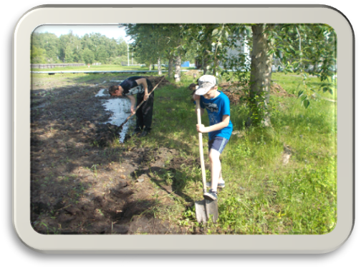
Взбодрили цветочки, которые уже устали от дождей, и, конечно же, занялись прополкой картофеля.
